Христиане Бейт Эля: Сионизм без предварительных условий

42-летний Эфраим Курт говорит на иврите почти без акцента, хотя приехал из Торонто не так давно - в 2003 году.

- Вначале в Израиль из Канады перебрались родители, - рассказывает он, - а уж за ними – мы с братьями, восемь душ. Здесь я встретил и полюбил Андрию, женился. Здесь родились трое наших детей:  дочке Дане восемь лет, сыну Боазу шесть и младшему, Авиэлю, четыре года.

- Дети владеют английским языком?

- Естественно, но не только: все они знают немецкий - моя мама родом из Германии, а отец канадец, - уточняет Эфраим. – Но родина у наших ребят одна - Израиль!

*- Удивительно: в последние двадцать лет израильтяне толпами бегут в Канаду - очень многим эмигрантам удается там прилично устроиться, а вы, наоборот, решились навсегда уехать из Торонто в Израиль…*

- Все зависит от состояния души, - улыбается Эфраим. – Устроиться на работу в Канаде относительно легко. Жизнь там гораздо дешевле, чем в Израиле.

*- В таком случае - почему?..*

- Я отдавал себе отчет, что на Святой Земле мне придется в сто раз труднее, чем в Канаде, - говорит Эфраим. – К тому же я не еврей, Закон о возвращении на меня не распространяется. Все жители кибуца Бет-Эль – христианские сионисты. И если мы променяли  благополучную размеренную жизнь на тяжелый повседневный труд, то сделали это по зову сердца.

Объяснение, впрочем, дается Эфраиму с трудом.

- Видимо, - предполагает он, - пока не изобрели слов, которые могли бы сполна отразить то, что мы ощущаем на этой земле. Назовите это любовью без предварительных условий – не ошибетесь. Назовите верой – вы будете правы. Впрочем, неважно, как это называется. Главное – мы здесь! Для каждого из нас Израиль – это поток света и добра, который ведет нас по жизни и делает лучше, благороднее, сильнее.

В кибуце Бет-Эль, примыкающем к легендарному Зихрон Яакову, Эфраим  Курт отвечает за использование особых видов растений для защиты от вредителей овощей, выращиваемых в теплице.

[](http://4.bp.blogspot.com/-mHwEZ1_1R9E/VSZnviJpcsI/AAAAAAAANCk/ysXmTwjYkME/s1600/kehilat-beit-el-491.jpg)

- В Канаде за такую работу – наука в сочетании с практикой - платят 200 долларов в день, в Бет-Эле – 20 агорот, - говорит он. – Несмотря на это, каждое утро я просыпаюсь с ощущением счастья. Вот и попробуй, объясни, почему…

Звонят Эфраиму и его коллегам не только из разных уголков Израиля, но и из-за границы.

- Всех интересует разработанная нами уникальная технология – knowhow, - говорит он. – В такие моменты я испытываю чувство несказанной гордости: в Библии написано, что призвание и предназначение народа Израиля – нести свет, знания, вести за собой весь мир, всех опережать. Иногда мне кажется, что не каждый израильтянин отдает себе отчет в том, представителем какого уникального народа ему посчастливилось родиться.

Эфраим прав – далеко не все. Скорее – почти никто, считанные. Времена, видимо, такие… Смутные…

Коммуна Бет-Эля объединяет порядка 800 христиан-сионистов.

[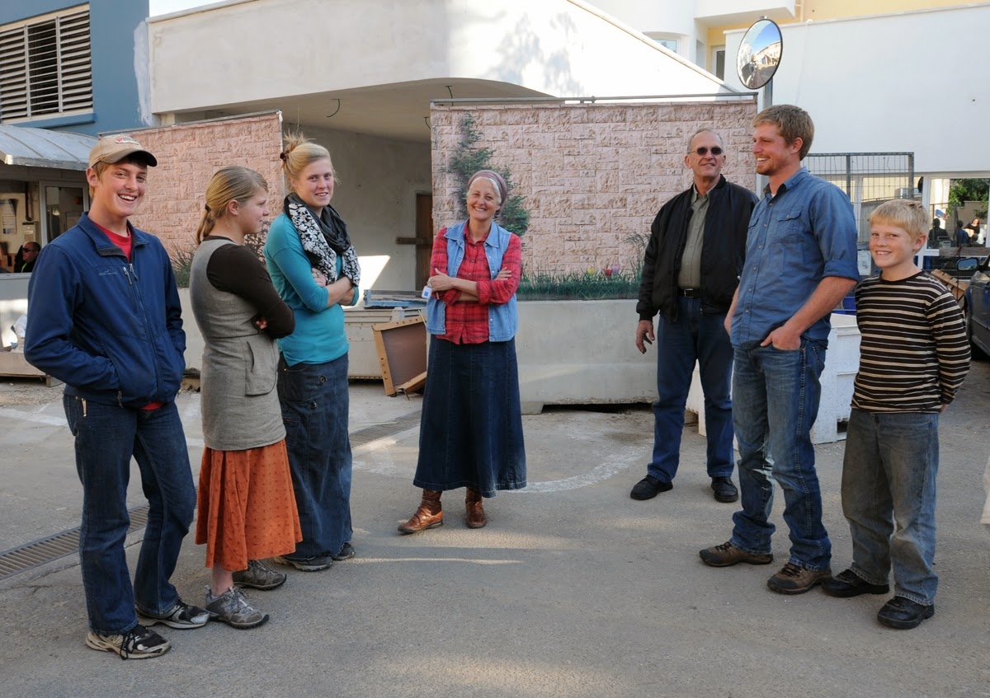](http://2.bp.blogspot.com/-qmV6j3YYcM0/VSZk7pKfTsI/AAAAAAAANBY/43Ozwu6ng7c/s1600/kehilat-beit-el-271.jpg)

- Когда меня спрашивают: "Ты еврей?" – я отвечаю: "Да!" – и при этом говорю чистую правду. Каждый из нас чувствует себя не просто евреем, но - убежденным сионистом, - говорит Эфраим.

– Как вы решаете проблемы с израильской бюрократией?

- Если возникают проблемы, мы обращаемся не к чиновникам, а к Всевышнему. Он наши проблемы и решает.

**История с географией**

Кибуц Бет-Эль расположен по соседству с Зихрон-Яаковом, главное – не перепутать его с еврейским поселком Бейт-Эль, который находится неподалеку от Рамаллы в округе Биньямин.

История появления в Израиле уникальной общины христиан-сионистов – это история любви.

[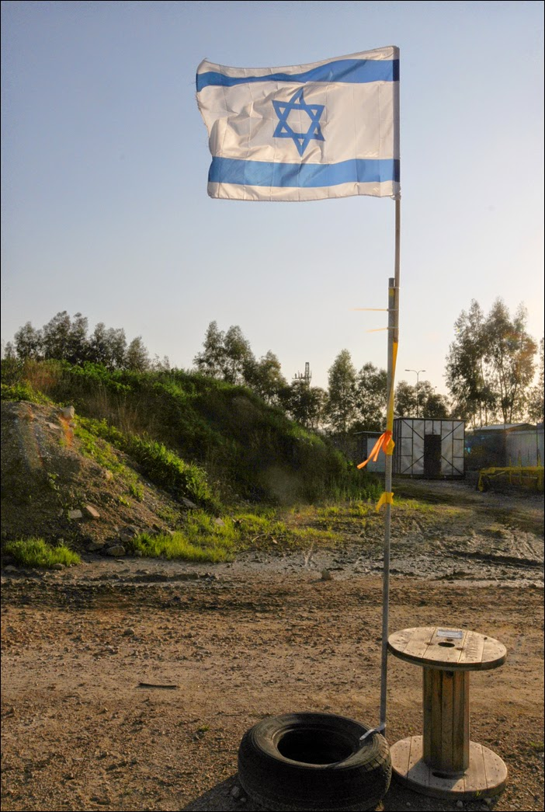](http://4.bp.blogspot.com/-ugi_pgFCkxg/VSZlIb6W-AI/AAAAAAAANBs/Mt2J-SOtKtU/s1600/kehilat-beit-el-484.jpg)

Бет-Эль основали в 1963 году сестры Эмма и Эльза Бергер, приехавшие на Землю Обетованную из Германии. Поселились на окраине Зихрона. С точки зрения Эммы и Эльзы, Иерусалим, Назарет, Галилейское  море – Святая Земля, центр и вершина христианского мироздания. И если еврейскому народу удалось восстановить на этой земле свое национальное государство, да еще и превратить его в сильную независимую современную страну, значит – идея сионизма сработала. Та самая идея, которую депутат Британской палаты общин Генри Финч провозгласил более чем за 200 лет до рождения Герцля, а граф Шефтсбери последовательно продвигал в течение 57 лет.

Чем и как могут христианские сионисты поддержать и развить эту идею?

В начале 1960-х (за несколько лет до Шестидневной войны) сестры Бергер – образованные, начитанные и по-своему отважные женщины, решили: "Чтобы навсегда остаться на избранной Богом  земле – нужно начать на ней трудиться". Ведь лишь тот, кто обрабатывает землю, связан с ней кровными узами. Движимые этим универсальным общечеловеческим законом, сестры Бергер и их единомышленники-паломники купили в окрестностях Зихрона небольшой участок земли…

[](http://3.bp.blogspot.com/-1lSPECQ0HlU/VSZlJ0nbruI/AAAAAAAANB0/lOR-X0rhiZQ/s1600/kehilat-beit-el-298.jpg)

Сейчас на этой земле подрастает уже третье поколение христианских сионистов. Можете называть их израильскими немцами или немецкими израильтянами, канадскими эмигрантами или репатриантами по воле души – их самих не обидит и не заденет ни одно из определений. В ответ они споют вам псалмы – и хор божественно чистых голосов еще долго будет отдаваться в вашей памяти эхом колокольного перезвона.

[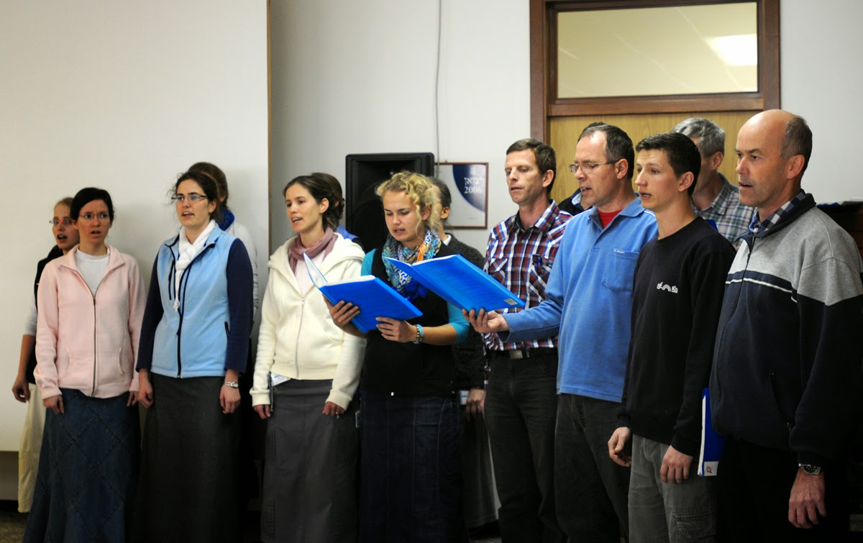](http://3.bp.blogspot.com/-ydPN7NA6Yto/VSZk6fXn1iI/AAAAAAAANBQ/ImyD9oowbho/s1600/kehilat-beit-el-236.jpg)

**Тайна Альбрехта Фукса**

На глубокое изучение иврита времени у Альбрехта Фукса не было.

[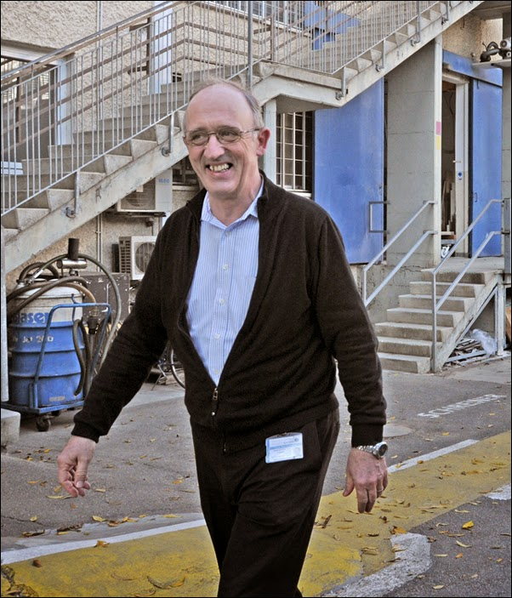](http://3.bp.blogspot.com/-4Wuae703DpU/VSZlmoM1VJI/AAAAAAAANCI/tYybRle-wEo/s1600/kehilat-beit-el-260.jpg)

- К третьему уроку я вызубрил тысячу слов, - объясняет он, - после чего занялся работой.

Фукс – один из основателей группы "Бет-Эль".

- Наша сионистская христианская община находится в Израиле 52 года, - рассказывает  Фукс. – Объединены в ней представители всех христианских конфессий. В Библии написано, что христианство берет начало в иудаизме, и дерево держится не на стволе и ветвях, а на корнях. Корни христианства – здесь, на Земле Обетованной.

- Я прожил в Израиле 40 лет и считаю, что удостоился высокой чести. От фактов не уйдешь: божественное начало – "продукт" израильского "производства, - улыбается Альбрехт Фукс.

Библию члены общины Бет-Эля воспринимают буквально. Если в Книге написано, что Иудея – самая красивая страна в мире, значит, нужно сделать ее еще краше: это мицва!

Свою общину христиане называют "городским кибуцем". В этом нет ни малейшего преувеличения: многие израильтяне убеждены, что  Бет-Эль - один из кварталов Зихрон Яакова.

- Кибуц у нас действует по старым израильским принципам – это коммуна, - объясняет Фукс. – Заимствовали мы этот принцип, однако, отнюдь не из трудов Карла Маркса, а из Библии. Кстати, в свое время христиане уже основывали в Израиле коммуны – и в районе Мертвого моря, и в окрестностях Иерусалима. На самом деле коммуна – это самая удачная модель совместной жизни, в основе которой – общие идеалы. Наш главный идеал – сионизм. На этой идее и держится наше многоотраслевое хозяйство.

**Две стихии: промышленная и аграрная**

Сельским хозяйством христиане начали заниматься еще в 1964 году: разбили замечательный цитрусовый сад, основали ферму (сегодня она является одной из ведущих в стране по надоям и в сфере  экологически чистого производства).

- В начале 1970-х мы вплотную задумались над тем, как сочетать аграрное производство с промышленным, - вспоминает Альбрехт  Фукс. – Сельское хозяйство – это кровная связь с Землей Израиля, промышленность – источник заработка.

В округе Биньямина община занимается земледелием, в Кейсарии действует созданный ею Центр логистики.

[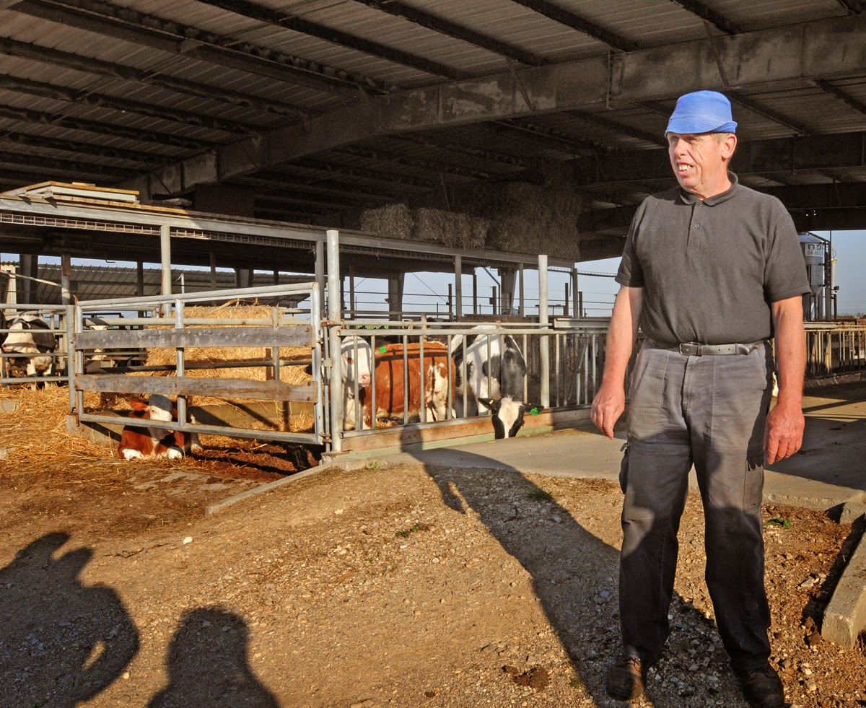](http://4.bp.blogspot.com/-a_xbvimDRxM/VSZmasuQFyI/AAAAAAAANCQ/iXJZwVgZByg/s1600/kehilat-beit-el-348.jpg)

- В Самарии мы основали три промышленных предприятия и центр профессиональной подготовки, - перечисляет Фукс. – Еще один завод был построен в мошаве Маген Шауль, расположенном неподалеку от горы Гильбоа. Там трудятся 110 работников. Еще два предприятия пищевой промышленности наша община основала на Голанских высотах.

- Как вам это удалось?

- Благодаря профессиональной подготовке кадров.

В кибуце Бет-Эль создана автономная система образования. В детском саду воспитанники учат иврит и немецкий язык. В начальных классах немецкий постепенно отходит на второй план, а в старших преподавание ведется на иврите.

Старшеклассники проводят минимум один день в неделю на ферме и сельскохозяйственных угодьях, чтобы к окончанию школы овладеть профессией агрария.

[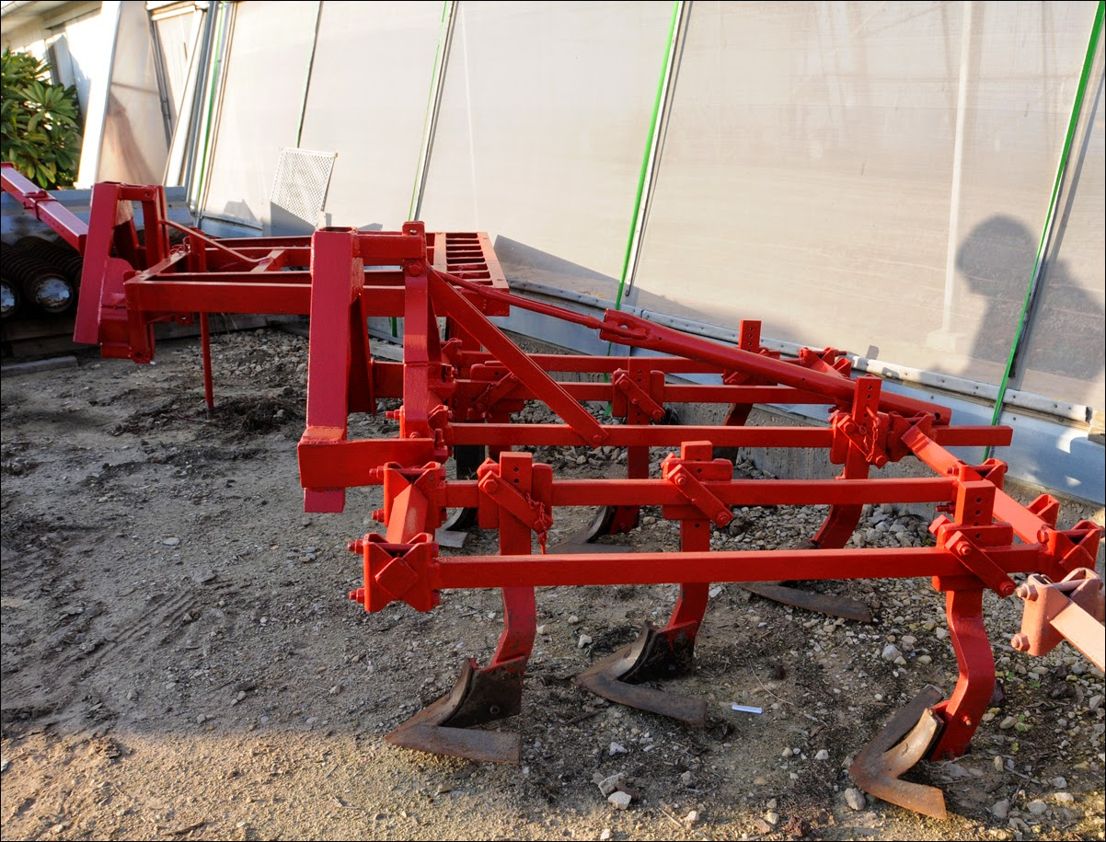](http://2.bp.blogspot.com/-JSeKKiwHKgQ/VSZlMEp3dHI/AAAAAAAANB8/S5fIhN9fRWc/s1600/kehilat-beit-el-489.jpg)

- С детства мы прививаем ребятам мысль, что деньги зарабатывают не на бирже – их зарабатывают упорным ежедневным трудом. В Библии сказано: "Кто не работает, тот не ест". Вот откуда почерпнули эту идею коммунисты – из Библии! - смеется Альбрехт Фукс.

- Юноши из нашего кибуца служат в ЦАХАЛе, хотя и не имеют  израильского гражданства (в свое время мы получили статус  постоянных  жителей). Если бы вы знали, как мы гордимся солдатами, которые приезжают домой в выходные на побывку! – добавляет он. - Кадры профессионалов разных отраслей мы готовим в старших классах школы, а затем – в специальных центрах. Благодаря этому созданные нами промышленные предприятия преуспевают. Впрочем, в последние годы на наших заводах трудится немало израильтян.

Еще один принцип: зарплата членов городского кибуца Бет-Эль не превышает двух третьих заработка наемных работников из числа израильтян.

- В чем смысл этого принципа? – недоумеваю я.

- Зарплата каждого из нас, включая генерального директора компании "Бет-Эль", перечисляется на банковский счет кибуца, - объясняет Альбрехт Фукс. – Членам коммуны выдаются только карманные деньги. Если директор какого-либо завода станет получать большую зарплату, он быстро расслабится, забудет о необходимости развивать производство – и предприятие  обанкротится.

- Кстати, как вам удалось построить в Зихрон Яакове огромное промышленное предприятие, состоящее из восьми зданий?

- Очень просто. Мы люди старомодные. Ссуды на строительство в банках не берем. Строили на заработанные общиной деньги. Всевышний придал нам сил – и вот результат: современный завод.

**Дышите в убежище глубже: воздух чист!**

Один из уголков конференц-зала завода, действующего при кибуце Бет-Эль,  преобразован в… бомбоубежище.

[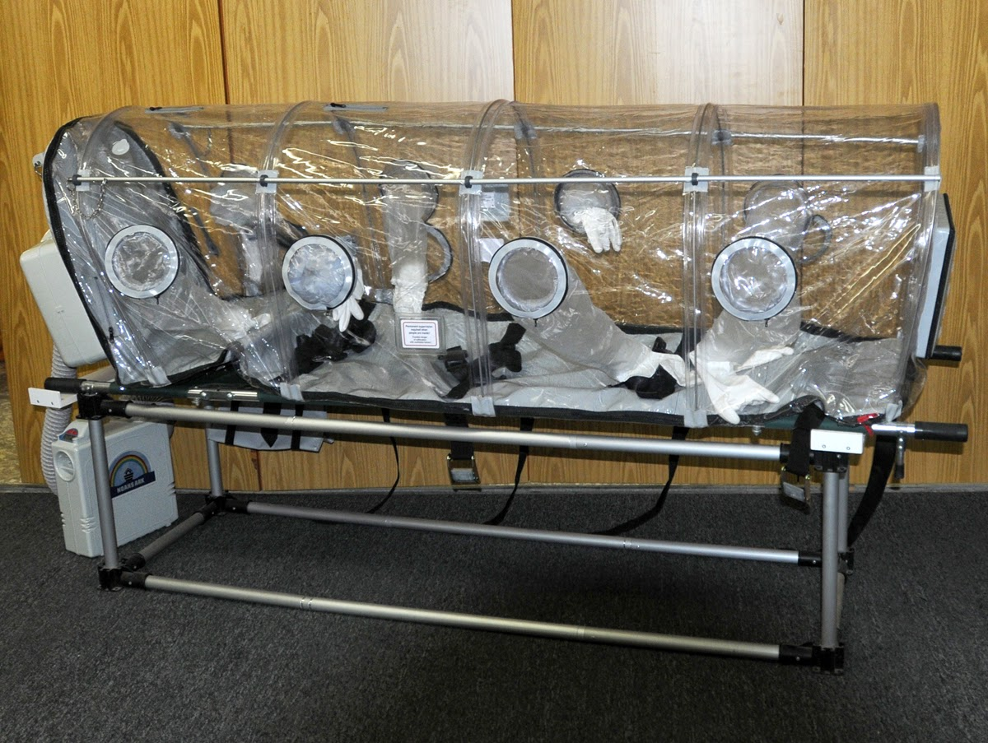](http://2.bp.blogspot.com/-bgKq8u0KYDE/VSZk2f6jFRI/AAAAAAAANBE/RCLVX6keMtM/s1600/kehilat-beit-el-201.jpg)

- Что это за средства защиты? От чего? – спрашиваю я Альбрехта Фукса.

- О, это – наш первый сионистский проект! – восклицает он.  Пережив в Израиле свою первую войну, мы почувствовали, какая духота в убежищах, и решили обеспечить чистым воздухом своих соотечественников-израильтян, которым постоянно приходится укрываться от обстрелов. Мы занялись разработкой средств защиты от радиационного, химического и биологического  загрязнения воздуха. Продукция наших предприятий также включает противовзрывные устройства и клапаны избыточного давления, системы очистки воздуха для двигателей тяжелой техники, портативные медицинские изоляторы и многое другое.

- **Хотите ли вы сказать, что всемирно известная компания Beth ElIndustries была создана христианской общиной в крошечном израильском кибуце?!**

- Разумеется, – подтверждает Фукс. – Основали компанию в 1974 году, вскоре после Войны Судного дня. Поначалу армейское командование отнеслось к нашим разработкам с недоверием и даже опаской: поди знай, чего там напридумывали христиане из Германии.

Армия в Израиле – уникальная, общенародная. Служба в ней (по крайней мере 30-35 лет назад) считалась высокой честью, призыва добивались все поголовно. В дни резервистских сборов ты – командир, а когда сборы заканчиваются – снова становишься фермером или начальником производства. Изобретение христиан из кибуца Бет-Эль заинтриговало офицеров- резервистов. Провели опытные испытания средств защиты – и ахнули от восторга! Именно такие фильтры и вентиляционные системы нужно смонтировать в убежищах, сидеть в которых приходится и в нестерпимый летний зной, и во время холодных дождей зимой.

[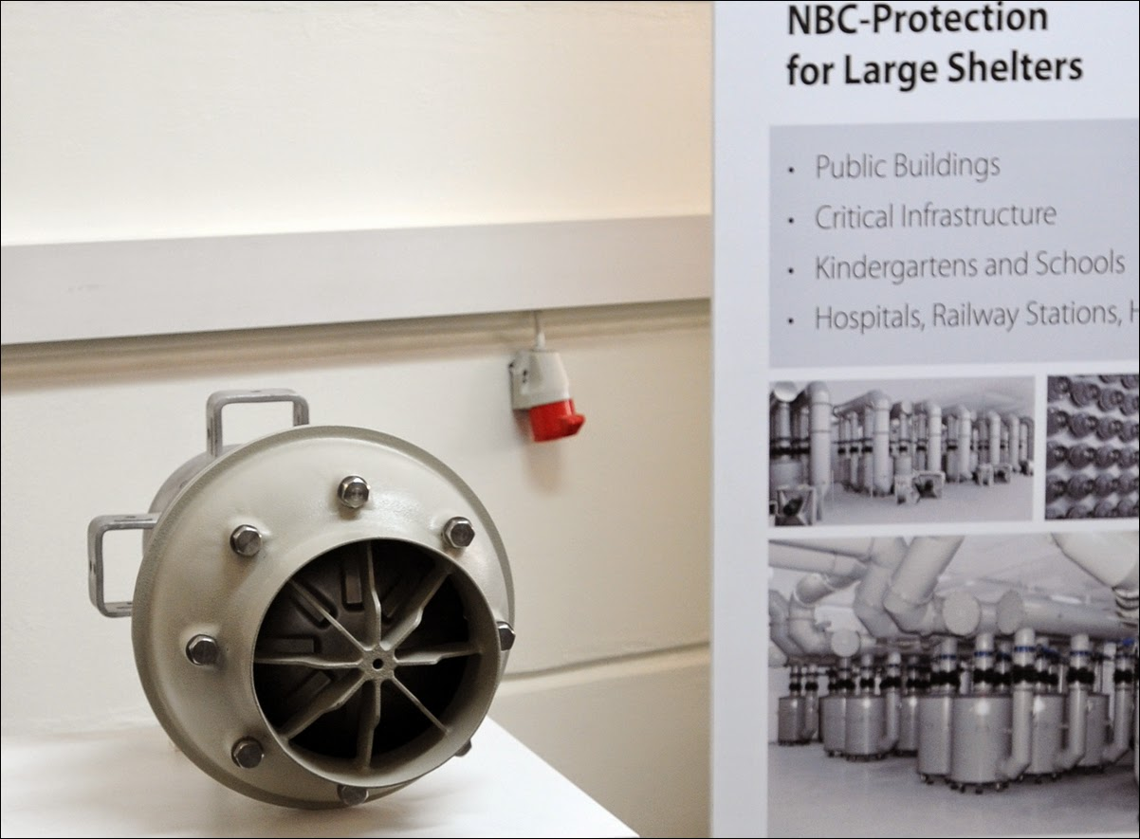](http://1.bp.blogspot.com/-1c_kUJG9BCY/VSZk4q7TEDI/AAAAAAAANBM/AxXmLfHCvoU/s1600/kehilat-beit-el-209.jpg)

На сегодняшний день компания "Бет-Эль" пользуется в мире репутацией ведущего разработчика и производителя средств коллективной защиты. В последние 20 лет – по мере продвижения кровопролитного "мирного процесса" - ситуация в стране лишь усугубилась: с ракетным оружием шутки плохи.

- Практически в каждом встроенном убежище ("мамаде") используются производимые нами фильтры, - говорит Альбрехт Фукс. – Продаем мы их очень дешево: Всевышний не велит наживаться на войнах и страданиях.

В настоящее время мы экспортируем свою продукцию в 68 государств мира, - продолжает Фукс. – Военные эксперты десятков  стран по достоинству оценили производимые в Израиле средства защиты населения. Все новые автомобили НАТО снабжены средствами защиты, которые мы разработали.

Технологии, которые использует всемирный террор, стремительно развиваются. Значит, наша задача – опережать их, - подчеркивает Фукс. - Вот, к примеру, средство защиты от придорожных бомб: сам Бог велел установить его на армейских автомобилях.

[](http://1.bp.blogspot.com/-xnVNoOg3Xdc/VSZk1_jbgBI/AAAAAAAANA4/CDFRDb-0Qh8/s1600/kehilat-beit-el-199.jpg)

В последнее время индивидуальные комбинезоны и шлемы, произведенные израильской компанией "Бет-Эль", используют  бригады медиков, борющихся в нескольких странах мира с вспышкой вируса Эбола.

- Пять лет назад, когда мы занялись разработкой этих комбинезонов, они предназначались для совершенно иных целей - для защиты от биологического оружия, - объясняет Фукс, - а пригодились медикам.

Вот уж поистине: пути Господни неисповедимы.

- Отчего же – напротив! – возражает Фукс. – Свой бизнес-план мы черпаем из Библии. Главное – уметь вовремя понять содержащиеся в ней намеки.